Инструкция для родителей
Электронный дневник – сервис предоставления родителям возможности видеть текущие оценки своих детей и переписываться с учителями.
Родитель (законный представитель учащегося) должен иметь адрес электронной почты (e-mail).
Для получения доступа к оценкам родителям (или законным представителям ребенка) требуется:
- зайти на сайт портала «Петербургское образование» по ссылке www.petersburgedu.ru;
- на сайте выбрать Все сервисы – Электронный дневник – Подать заявление
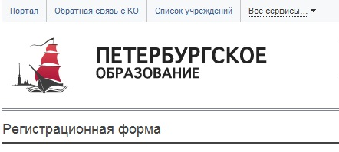
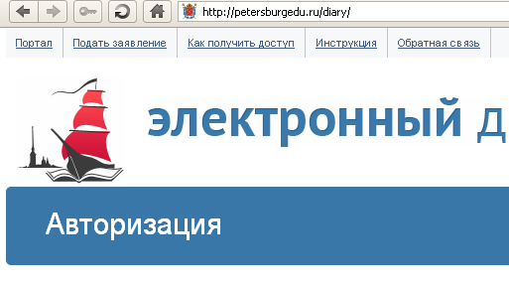

- заполнить анкету-заявление: письменно подтвердить своё согласие на передачу отметок;
- распечатать заявление или сообщить классному руководителю о заполненном на портале заявлении для дальнейшей обработки в школе;
- отнесите подписанное заявление в школу;
- Дождитесь (5-7 рабочих дней), пока школа зарегистрирует ваше заявление и начнёт передавать данные;
Начинайте работать с электронным дневником своего ребёнка. Там вы увидите:
- просмотр страницы электронного дневника;
- просмотр расписания занятий обучающегося на неделю;
- просмотр данных о посещаемости занятий обучающимся;
- просмотр списка педагогов обучающегося;
- просмотр текущих отметок обучающегося по выбранному предмету;
- просмотр итоговых отметок обучающегося за учебные периоды текущего учебного года;
- просмотр итоговых отметок обучающегося за прошлые годы обучения;
- просмотр общих результатов ЕГЭ и ГИАза прошлые годы;
- просмотр общих результатов ЕГЭ и ГИА за текущий учебный год;
- просмотр подробных результатов ЕГЭ и ГИА по предмету;
- просмотр портфолио обучающегося;
- переписка с пользователями портала, чьи роли связаны с обучающимся или его классом;
- управление доступом к электронному дневнику своего ребёнка (предоставление доступа к дневнику для обучающегося и других заинтересованных лиц).

